UPO OSAA YHDISTÄÄ TYYLIN JA TOIMIVUUDEN!
Laadukkaiden uunien uusi sukupolvi
UPOlla on sanoma keittiön kodinkoneista, joista tulee vielä klassikoita. UPO-tuotteiden suosion salaisuutena ei ole vain hinta! UPO-kalusteuunien uuden malliston koruton ja ylellinen tyyli yhdistettynä huipputeknisiin toimintoihin ja edulliseen hintaan kuvastaa UPOn tavoitetta valmistaa laadukkaita muotoilutuotteita tavallisille suomalaisille perheille.

Laadun, estetiikan ja edistyksellisen tekniikan yhdistävillä ratkaisuilla UPO tuo seuraavan sukupolven kalusteuunit suomalaisiin keittiöihin. Ne on suunniteltu vastaamaan tuleviin vaatimuksiin ja täyttämään nykyiset vaatimukset. Toiminta ja yksityiskohdat muodostavat yhdessä laadukkaan kokonaisuuden ja tekevät keittiöstä aistillisen kokemuksen.
UPOn esteettinen muotokieli ja pienintä yksityiskohtaa myöten harkittu toteutus antavat ainutlaatuisella tavalla viimeisen silauksen eri materiaaleille, toiminnoille ja muodoille. Uusi kalusteuunien mallisto laajentaa UPOn tyylikkäiden muotoilutuotteiden laajaa valikoimaa, jonka mallit sopivat upeasti modernien keittiöiden tyyliin.
Kotona tehty ruoka maistuu ja tuoksuu paremmalta!
UPO-kalusteuuni symbolisoi nautintoa ja elämystä. Sen suunnittelu perustuu syvälliseen näkemykseen ja ymmärrykseen modernin elämäntyylin asettamista vaatimuksista – herkullista ruokaa on voitava valmistaa nopeasti ja helposti kotona. ˮRuoan valmistaminen kotona vie aikaa, jota meillä on vain rajallisesti käytettävissä kiireisenä nykypäivänä. UPO-kalusteuunien täysin uuden sukupolven uuneissa muotoilu ja käytännölliset ja arkea helpottavat toiminnot ovat etusijalla.ˮ

UPOn uudella 60 litran uunilla voit helposti valmistaa monta ruokalajia yhdellä kertaa tai paistaa joulukinkun, kun olet kutsunut koko suvun juhlan viettoon! ˮUunin sisäpuoli ei ole enää neliskulmainen, vaan olemme korvanneet sen HOLVIUUNI-rakenteella – ainutlaatuisella innovaatiolla, joka on saanut innoituksensa perinteisestä puulämmitteisestä leivinuunista.ˮ UPO-kalusteuuneissa on ainutlaatuinen holvimainen sisärakenne, jonka ansiosta lämpö jakaantuu ihanteellisesti koko uunissa – myös kulmissa. ˮHOLVIUUNI varmistaa ruokalajien tasaisen kypsymisen ja rapeuden. UPO-tuotteet antavat sinulle mahdollisuuden valmistaa monia lempiruokiasi täydellisen tuloksen tuottavalla tavalla, josta olet voinut vain unelmoida tähän asti.

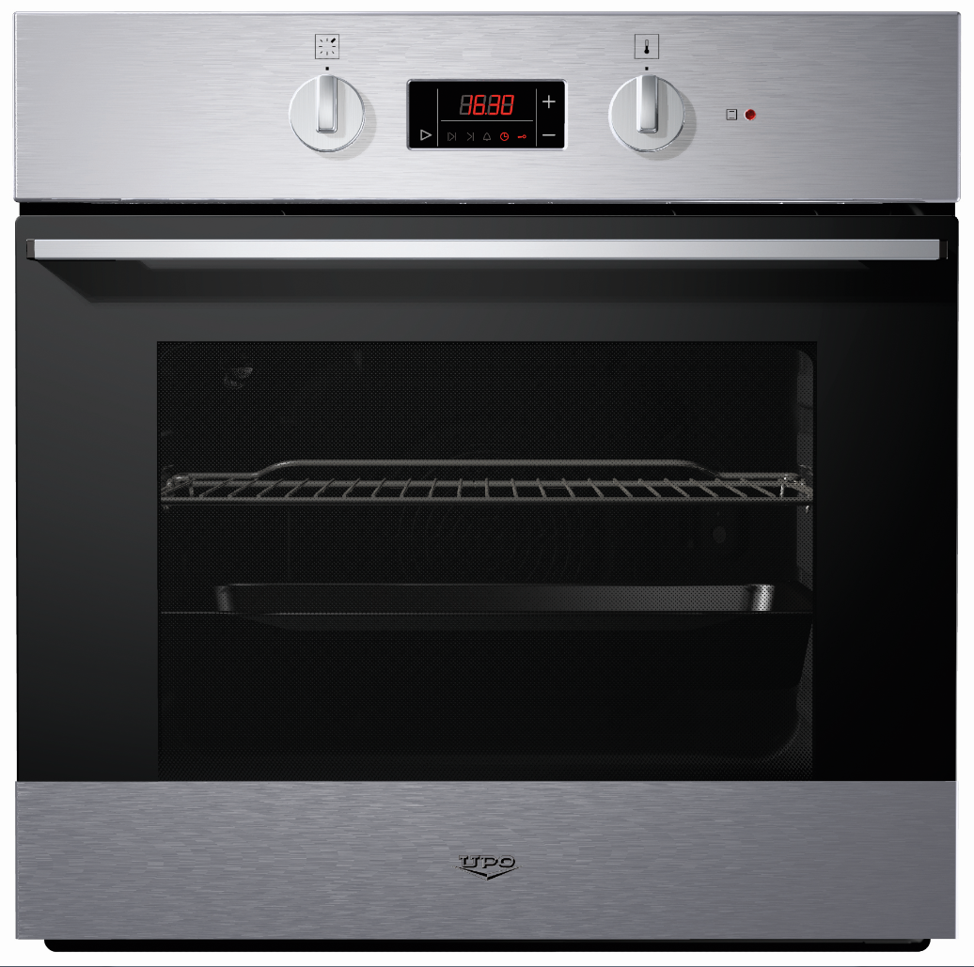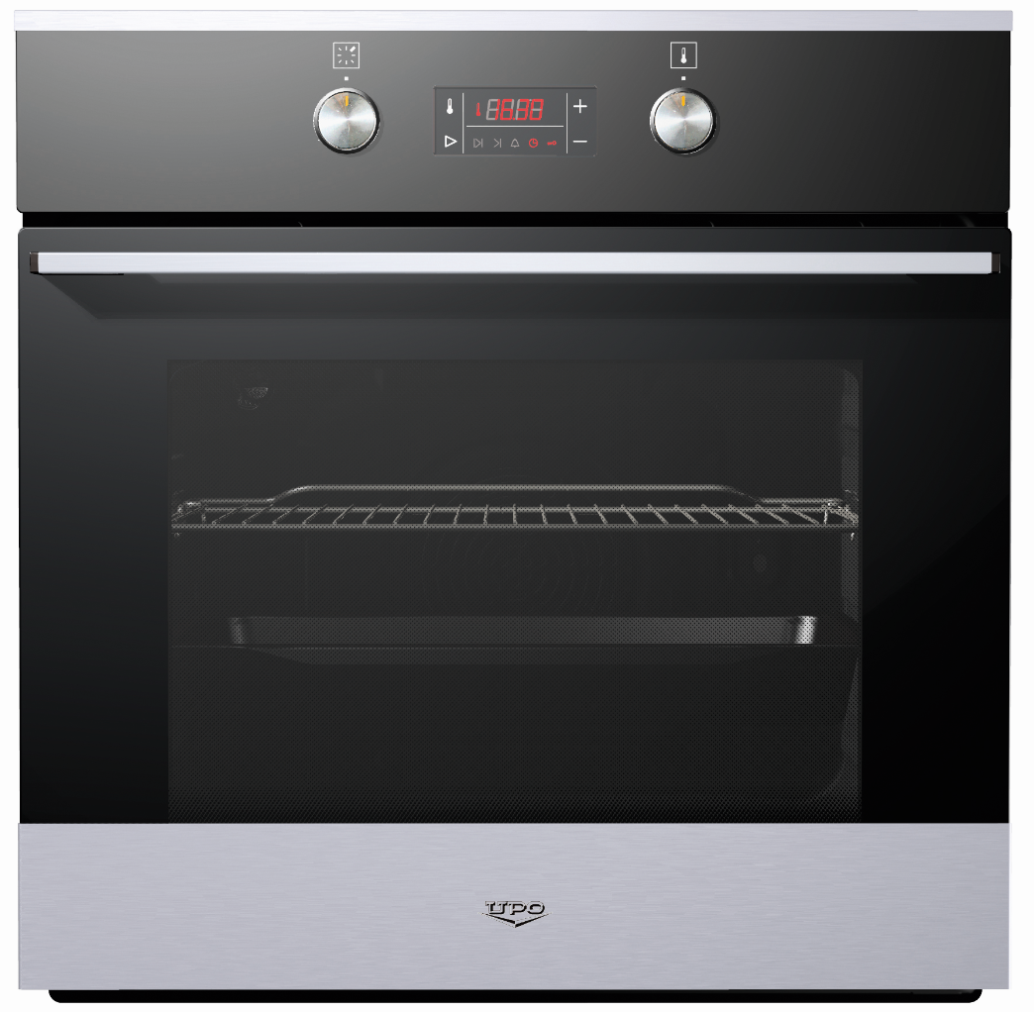

Lisäksi uunin tyylikkäiden ja näyttävien pintojen alla piilee suuri määrä käytännöllisiä ja huipputeknisiä toimintoja, kuten Water Clean -toiminto. Kun ruokaa tehdään usein, uuni likaantuu usein. Water Clean -toiminnon avulla voit nyt puhdistaa uunin käyttämättä puhdistusaineita. Uunin sisäpinnalla oleva lika pehmennetään höyryn avulla, minkä jälkeen se voidaan pyyhkiä pois pehmeällä liinalla. Hyvä ratkaisu sekä ympäristön että kiireisen perheen kannalta.

Uunin mukana tulee erikoissyvä (5 cm) uunipannu – nerokas keksintö esimerkiksi lasagnen, kakun, piirakan ja kinkun valmistamiseen. Uunipannussa on EcoClean-emalipinnoite, jonka ansiosta se on helppo puhdistaa juoksevalla vedellä käyttämättä vahingollisia kemikaaleja. Uunin sisäpinnat lisäksi likaantuvat vähemmän, koska uunipannun korkea reuna estää esimerkiksi rasvaa valumasta pannulta.

Uusissa uuneissa on lisäksi uusi älykäs lukitusjärjestelmä – Soft Close. Se mahdollistaa uunin luukun elegantin, äänettömän ja helpon sulkemisen yhdellä kevyellä painalluksella. Pehmeästi sulkeutuva uunin luukku – äänetöntä ja eleganttia. Uunit myös täyttävät nykyajan vaatimukset ja säästävät energiaa, sillä niiden kaikkien energialuokitus on A-20 %.

Luova ajattelu auttaa luomaan entistä parempia tuloksia. UPOn uusi kalusteuunien sukupolvi on malliesimerkki tarkkaan harkituista muotoiluratkaisuista ja käytännöllisistä teknisistä toiminnoista – täydellinen tuote modernin perheen tarpeisiin.
UPO:n uusi mallisto on myynnissä heinäkuusta 2013 alkaen, ja sitä myyvät valtuutetut UPO-jälleenmyyjät.
www.upo.fi

